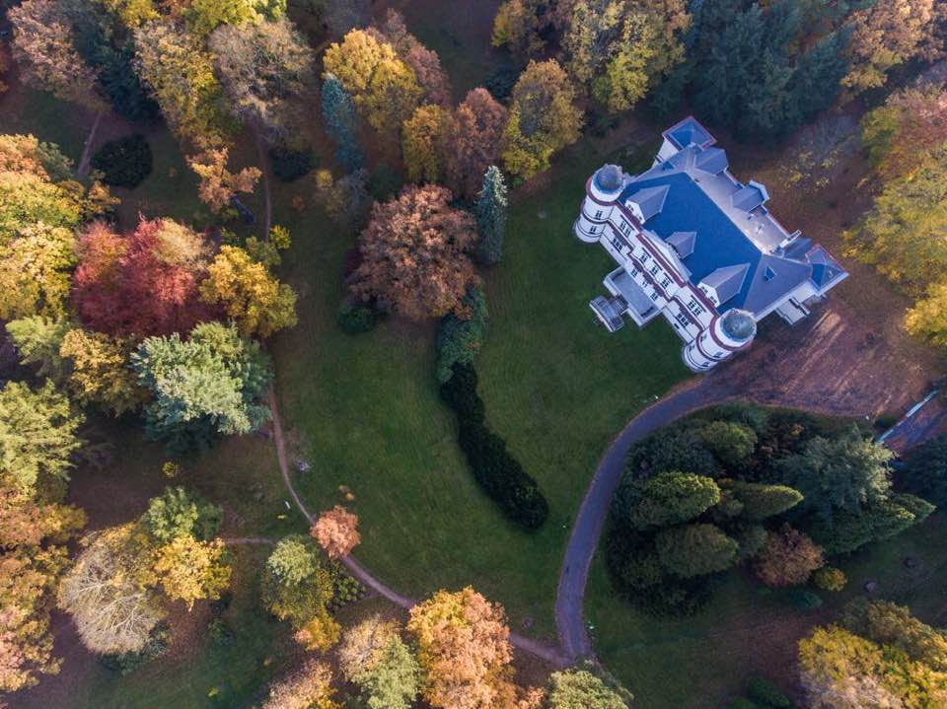

Listopadový Expres

Obsah

Kohezní pobyt 1.A na Mariánské 3
Kohezní kurz 1.Z 4
Tourfilm 5
Techmania Plzeň, Výstava 100 let ČR 6
Logistik junior 8
Exkurze – Letiště Václava Havla 10
Setkání ekoškol 11
Veletrh fiktivních firem 12

Kohezní pobyt 1.A na Mariánské

Ve dnech 17. až 19. 9. se třída 1.A zúčastnila kohezního pobytu na Mariánské. Všichni jsme brzy ráno odjeli z Dolního nádraží v Karlových Varech. Po ubytování na chatě Lesance jsme měli do oběda volný čas a po obědě jsme se sešli v klubovně, kde jsme se postupně všichni jeden po druhém představili.
Hned první den jsme nezaháleli a šli jsme rozděleni v týmech na orientační běh neboli chůzi. Všechny týmy se nakonec sešly v restauraci, kde jsme si všichni společně dali točenou malinovku. Po orientační chůzi jsme se rozdělili a ve dvou skupinkách se vydali zpátky na chatu. Po večeři jsme si zahráli v klubovně například tichou poštu a další hry.
Druhý den jsme se vypravili do Jáchymova. Po téměř hodinové cestě jsme všichni vyčerpaní a žízniví dorazili na místo určení. V Jáchymově jsme si koupili různé sladkosti a pití. Naštěstí jsme zpátky jeli autobusem. Po večeři byl na řadě bobřík odvahy. Nakonec se každý vrátil v pořádku do své postele.
Poslední den byl klidný. Dopoledne jsme strávili v lese balancováním na laně. Odpoledne jsme odjeli autobusem zpátky domů. Z celého “kohezáku“ si všichni odnesli dobré zážitky a společně jsme se víc poznali a dali dohromady.
Tereza Pospíšilová 1.A
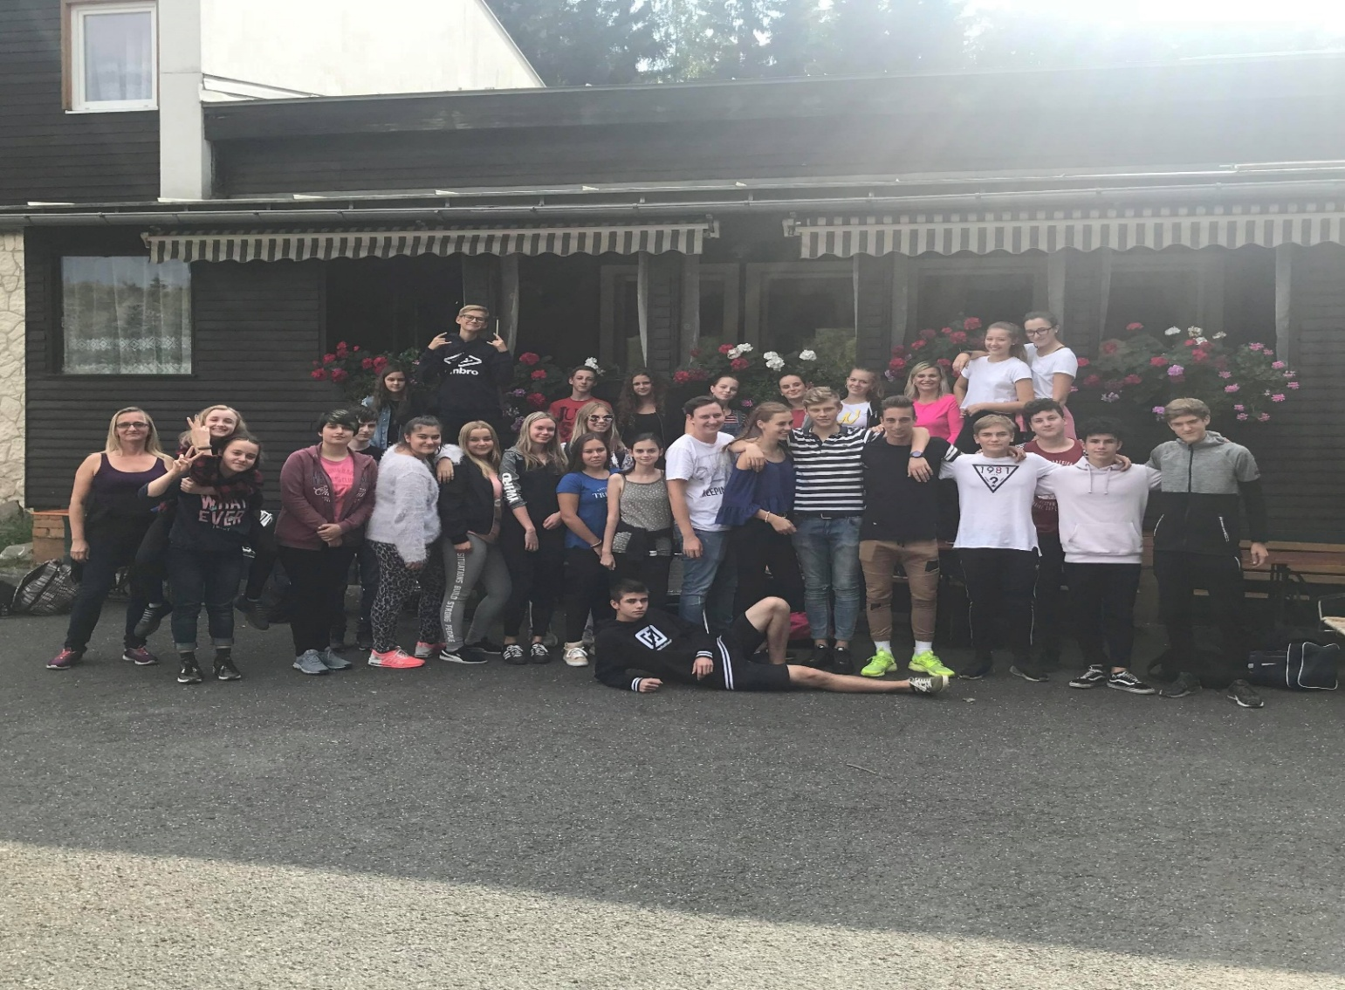

Kohezní kurz 1.Z

Dne 19. září se třída 1.Z společně s třídním učitelem Pavlem Trnkou a doprovodným pedagogickým sborem, Janem Chylem a Věrou Janovičovou, vydala na kohézní pobyt. Stejně jako drtivá většina tříd i 1.Z byla ubytována na Mariánské v chatě Lesanka. Seznamovací pobyt jsme brali jako výlet, který byl proložen vyčerpávající cestou do Jáchymova a také samostatným turistickým chozením po lese ve skupinkách, kde jsme museli hledat dřevěné kůly s červeným označením. U každého jednotlivého kůlu jsme si měli pořídit selfie nebo nějakou fotku jako důkaz, že jsme tam byli, a tak vzniklo mnoho neplánovaných fotek. Součástí pobytu byly i obědy, večeře a výborné snídaně ve stylu švédských stolů. V chatě bylo samozřejmě i připojení k wifi a také klubovna, ve které jsme si mohli zahrát například ping-pong, nebo se pokusit o hru na klavír. Venku před chatou bylo pár dětských atrakcí a také sportovní hřiště, na kterém trávili volný čas převážně kluci. Abych nezapomněla, byl tam i bazén, do kterého vlezli pouze otužilí jedinci. Kohézní kurz splnil účel – měl a stmelil naši třídu dohromady. Společně tvoříme tým a víme toho o sobě mnohem víc. Jsme přátelé!

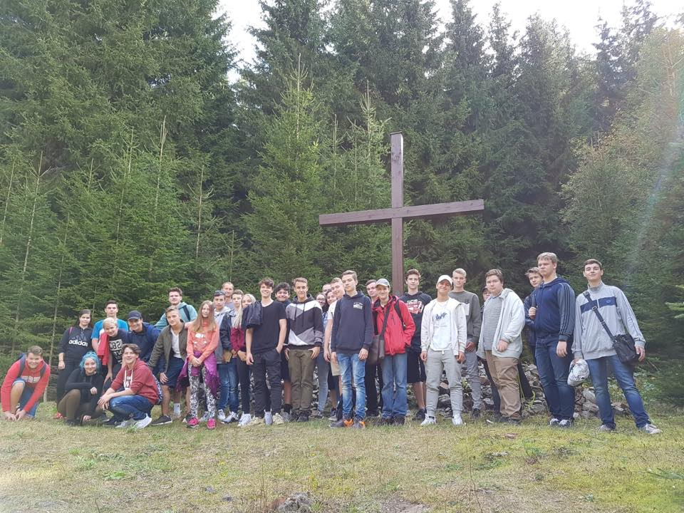



Tourfilm

V pátek 5.10 se uskutečnila akce Tourfilm pro první a druhé ročníky. V této akci měli studenti možnost nahlédnout do života lidí, kteří žijí cestováním. Například jsme viděli příběh muže, který na své motorce projel celý Vietnam. Nicméně nejdůležitější část přišla až o pár desítek minut později, kdy přijeli režiséři krátkého filmu o lázeňském trojúhelníku. Vyprávěli nám své příběhy a dojmy o Karlových Varech a o Mariánských a Františkových Lázních. Seznámili nás s jejich bohatou a krásnou historií, současností, jejich bohatstvím, které se skýtá v našich pramenech a jejich zázračných léčivých silách. Také nám ukázali, co všechno dalšího krásného tyto kraje dopřávají a jaká místa se rozhodně vyplatí navštívit.
A proč nám toto všechno ukazovali, když většina studentů zde bydlí? Aby se na krásy přírody našeho kraje nikdy nezapomnělo a abychom je chránili. Neboť tato krása je na světě jen jedna.

Tomáš Kratochvíl, 2.A

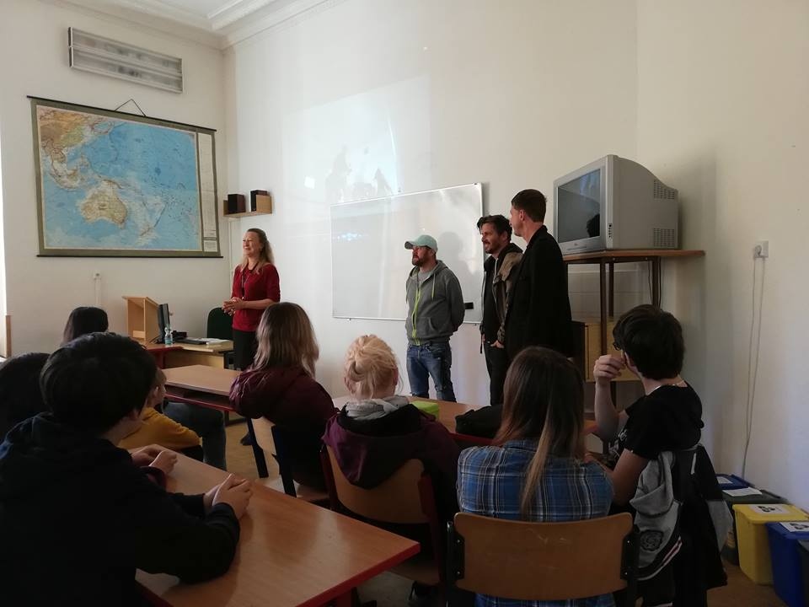

Techmania Plzeň, Výstava 100 let ČR

Dne 15. 11. jsme jeli s třídou 1.Z do Plzně spolu s našimi třídními učiteli. Jako první jsme navštívili Techmánii v Plzni, kde jsme měli několikahodinový rozchod a mohli jsme si dělat vše, co jsme chtěli, cokoli si zkusit a kamkoli jít (samozřejmě ne tak doslova). Během pár minut se z nás staly opět malinké děti a běhali od jednoho pokusu k druhému, jakoby jsme jinak o nějaký ten zážitek měli přijít. Všechno jsme si museli osahat a vyzkoušet a necítili jsme se divně, ani když jsme běhali mezi dětmi ze školky.
Líbila se nám různorodost pokusů. Našli jsme zde exponáty z oblasti optiky, elektřiny, světla, tlaku, vody, teploty, magnetu nebo třeba gravitace. Pouštěli jsme lodičky po proudu, obtiskávali jsme svá těla ke stěně nebo jsme se obklopili mýdlovou schránkou. Některé jedince však zaujal i obyčejný běžecký pás, na kterém to (jak jsme měli možnost vidět) ne všem jde. Jiní si vyzkoušeli se na okamžik stát rosničkou ve zprávách o počasí či se proběhnout potápějícím se Titanicem. Byli zde i expozice jako „Budoucnost na talíři“, kde jsme si prošli napodobeninou jatek, „Pod hladinou“ u které jsme mohli vidět nejrůznější podmořské vynálezy, ale i vodní víry a vlny nebo expozici „Vesmír“ skládající se z planet, hvězd, nejrůznějších raket spolu i s vulkanickou činností nebo složením Země.
Když už jsme měli možnost si vše podrobně prohlédnout a prozkoumat, přesunuli jsme se autobusem kousek dál do plzeňského DEPA2015. Zde už jsme trochu zvážněli, protože se jednalo o výstavu výročí sta let České republiky.
Každá třída dostala svého průvodce, který nám přehledně a stručně převyprávěl celých sto let. Chvílemi jsme dostávali otázky i my, abychom ukázali vlastní znalosti, tím jsme však často spíše paní průvodkyni a naší paní učitelku rozesmáli. Získali jsme zde spoustu nových informací a jiné jsme si třeba i jen připomněli nebo více ujasnili. Výstava měla několik místností a každá z nich představovala jiné období. Některými z toho byla třeba kavárna s ještě starým nábytkem z dané doby, stará paneláková koupelna či místnost plná porcelánových střepů. Každá místnost byla vybavena příslušnými věcmi, které nám ještě o to víc pomohly k tomu, co nejlépe období pochopit a vžít se do situace osob, které v ní žili. Nakonec jsme ještě měli možnost si všechny exponáty podrobně prohlédnout jednotlivě.
Tím už bylo naše poznávání u konce a vrátili jsme se zpět k autobusu. Cestu jsme si zpříjemnili zpíváním a vyprávěním historek, při čemž nám rychle utekla a ve čtyři odpoledne jsme už byli zpět na terminále v Karlových Varech a všichni jsme se rozutekli už na své spoje domů.
Každý jsme si následně vytvořili prezentaci o pokusu, který nás nejvíce zaujal a představili jsme ho spolužákům. U čeho jsme popsali celý postup, vysvětlili, na čem pokus závisí a tím jsme si mohli být jistí, že jsme nevynechali nejzajímavější kousky.
Radka Kaliničová, 2.Z
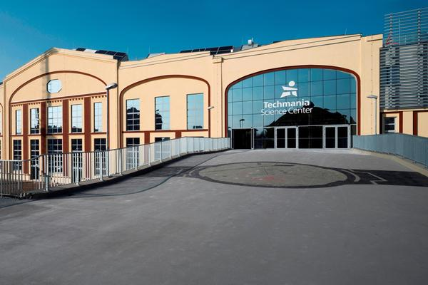

Logistik junior

Dne 9. 10. bylo na naší škole zahájeno jubilejní kolo celorepublikové soutěže logistik junior. Celé akce se zúčastnilo třináct škol z různých částí Česka.
Během dopoledne se všichni soutěžící i se svým učitelským doprovodem shromáždili na naší škole a byli přiřazeni ke svým průvodcům, kteří se o ně po celou dobu soutěže laskavě starali a doprovázeli je.
V 1 hodinu se konalo slavnostní zahájení ve velkém sále, kde promluvil pan ředitel a zástupci logistických firem. Následně se všichni přesunuli do školy, kde už byly připraveny jednotlivé soutěže. Soutěže se skládaly z otázek z oblasti logiky, logistiky, spedice a finanční gramotnosti - ekonomiky. Dle vyhotoveného rozpisu se všichni prostřídali na stanovištích, což trvalo do 17 hodin. Tím však den pro zúčastněné nekončil, protože měli jen večer na to, vytvořit prezentaci dle daného tématu na druhý den.
Následující den se opět všichni sešli ve škole a mohli svou práci obhájit před porotou. Tím už byly soutěže ve škole ukončeny a všichni se přemístili do sálu. Šest nejlepších družstev se zúčastnilo hry "riskuj", kdy ještě měli možnost zahýbat s pořadím. Následně už byly spočítány body a přišlo konečné vyhlášení celé soutěže. Myslím, že všechny potěšilo, že se obě družstva z naší školy dostala až do finále a následně putovní pohár zůstal v Dalovicích.
Odměnou mimo cen byla pro soutěžící exkurze ve firmě Witte Automotive v Ostrově, kde si žáci prohlédli logistiku v praxi a ne jen v podobě písmen v učebnicích. Celá soutěž proběhla bez problémů a v příjemném duchu. Žákům jistě přinesla nové zkušenosti a zážitky a to díky skvělé organizaci pedagogů naší školy.
Akci podporovaly firmy:
Toyota Material Handling, TimoCom, Witte Automotive, SKF, Dascher, Petainer, FM logistik, DHL supply chain, Lagarde, Makro a Karlovarský kraj.
Kaliničová, Krejčová – 2.Z

Dále následuje rozhovor s jedním soutěžícím z naší školy:

Vzhledem k výhře naší školy a především tedy našeho třetího ročníku na logistiku jsem si dovolil udělat rozhovor s jedním z našich výherců Karlem Juříkem. A o tohle se s námi podělil:
„Na soutěž jsem se již od začátku velmi těšil a dle předchozích zkušeností žáků ze starších ročníků, kteří se soutěže dříve zúčastnili, jsem očekával, že obstát zde nebude lehký úkol, což se také potvrdilo. Na každém stanovišti byly úkoly lehčí i náročnější, ale myslím si, že díky našim získaným znalostem na této škole, jsme se dokázali poprat se všemi úkoly na jednotlivých stanovištích, dostat se do poslední části soutěže a nakonec ji vyhrát. Takový výborný výsledek jsem určitě neočekával a byl jsem spíše skeptický. O to více byl pro mě konečný výsledek překvapením, za které jsem byl velmi rád. Z celkové organizace soutěže i její kvality jsem měl velmi dobrý pocit a podle mě bylo vše zvládnuto na jedničku. Za účast a získané zkušenosti v této zkušenosti jsem velmi vděčný, pokud to bude možné, rád se zúčastním dalšího ročníku."
Ještě jednou gratuluji výhercům a pevně věřím, že titul obhájí.
Jan Kraus, 3.Z
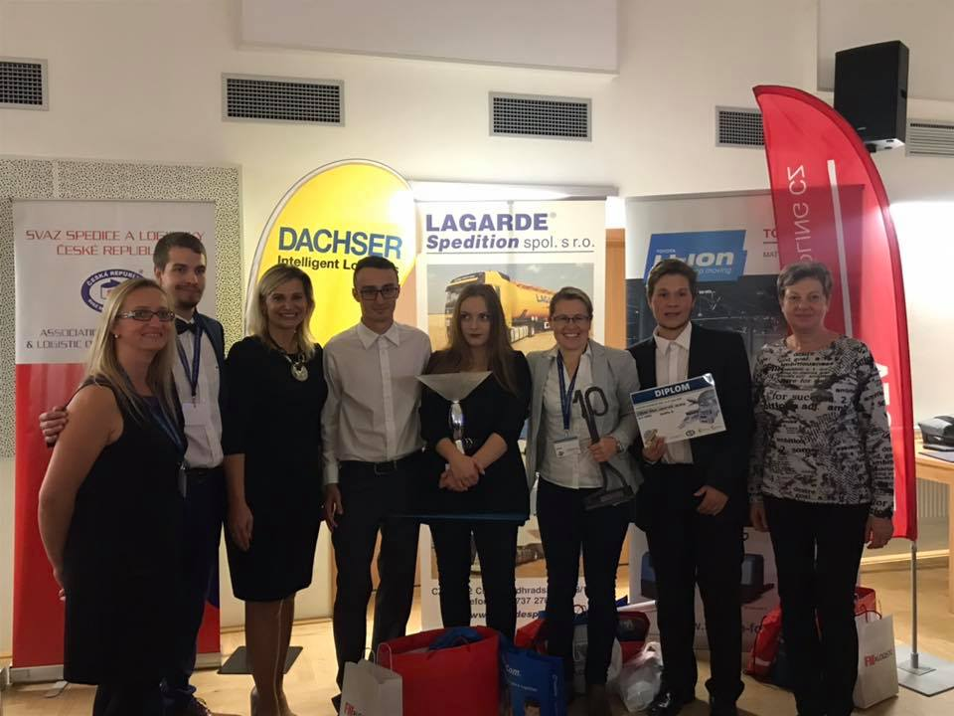

Exkurze – Letiště Václava Havla

Dne 19.11.2018 se třídy 2.A a 2.OS vydali na letiště Václava Havla v hlavním městě Praha. Vyrazili v 8:30 z Dolního nádraží v Karlových Varech. Do Prahy dorazili v 10:30. Po dlouhé cestě měli žáci jednu 1 hodinu do té doby, než si je vyzvedne jejich instruktor. Učitelé se jim snažili zpříjemnit dobu čekání, a proto se vydali, ti kteří chtěli, na Terminál 1. Na Terminálu 1 strávili necelou hodinku a poté se vrátili na Terminál 3. V tento moment, kdy se vrátili, jim teprve začalo jejich dobrodružství.
Na začátku pan instruktor vysvětlil pár základních pravidel a řekl pár vět k Terminálu 3. Poté si vybral kovové špičaté věci a také pepřové spreje. Poté si žáci prošli stejnou procedurou jako pasažéři před letem. Když celá procedura byla hotova, šli si sednout do připraveného autobusu. Nejdříve se jeli podívat na Terminál 2, kde zrovna před jejich očima přistál Airbus A380, který zrovna přiletěl z Dubaje.
Pan instruktor jim také řekl, jaké procedury se musí zajistit před tím, než jakékoli letadlo odletí. Ukázal třídám, jak se tankuje letadlo či jak letadlo dokáže couvat. Jejich cesta ale tímto neskončila.
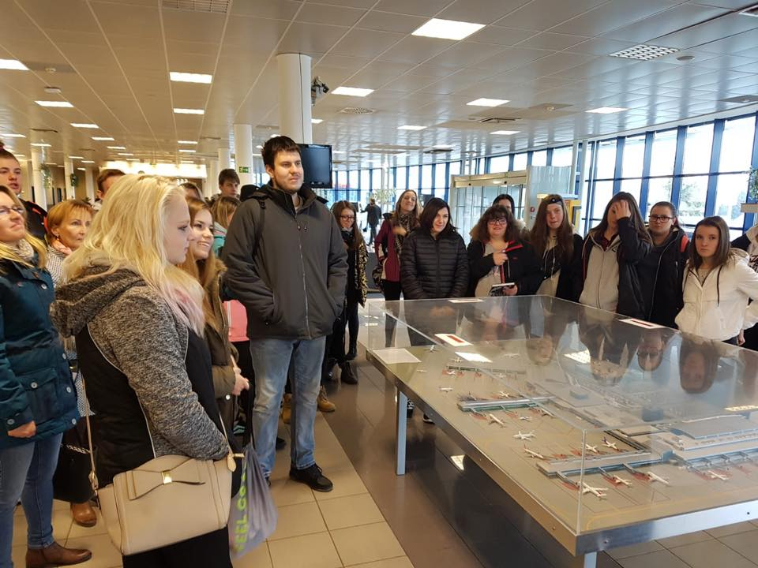
Poté, co si prohlídli letiště, šli se také podívat na hasičský sbor. Pan instruktor jim řekl informace, které by se v životě nedozvěděli od normálního člověka. Tímto jejich cesta skončila. Všichni si odnesli důležité informace a určitě si je budou velice dlouho pamatovat. Po této exkurzi měli ještě rozchod jednu hodinu na Praze 6. Poté se vydali domů.

Autor: Renata Němcová, 2.OS

Setkání ekoškol

Dne 23. 10. 2018 proběhlo 9. setkání ekoškol v Plesné u Františkových lázní. Po příjezdu nás žáci provedli po škole a ukázali nám veškeré učebny, jídelnu a šatny. Dále jsme byli seznámeni s plánem činnosti základní školy a poté pro nás měli připravené 2 aktivity – hledání chybějících slov v křížovce a procházku ke studánce Radonka.
Během celého dne pro nás bylo připravené občerstvení, které jsme si mohli kdykoliv nabídnout, za což základní škole mnohokrát děkujeme! Setkání ekoškol se nám, jakožto studentům, velmi líbilo. Všichni zde byli velmi vstřícní a snažili se nám sdělit co nejvíce informací o jejich škole. Rádi bychom se zúčastnili i dalších setkání.

Kateřina Kronhöferová, 3.A



Veletrh fiktivních firem
Firmy 3. ročníků se zúčastnili veletrhu 7. listopadu v Mostě. Tento rok se konal již 18. ročník a naši žáci na této akci nesměli chybět.
Pomocí svých marketingových materiálů, obchodování a vystupováním se snažili zaujmout potencionální zákazníky. Na stánky se přišli podívat nejen žáci základní školy, ale hlavně porota. Letos porota rozhodovala o umístění ve 3 kategoriích: marketingové materiály, obchodování a hlavní cena CEFIF.
Zeptala jsem se účastnice Kristýny Basetlíkové ze 3.A, o jejím hodnocení veletrhu:

Můžeš nám představit Vaši firmu?
Naše firma se jmenuje Aiperion. Prodáváme kosmetiku pro ženy a muže.
Byli jste na takovém veletrhu poprvé?
Ano.
Čím jste chtěli zaujmout?
Na veletrh jsme přivezli značkové voňavky a krémy za nízkou cenu. Jako dekoraci jsme zvolili modrá peříčka.
Jak vidíš Vaši účast?
Byla to skvělá zkušenost. Porotci i soupeři byli milí. Vyzkoušeli jsme si vytváření materiálů, obchodování a řešení nečekaných situací.
Chcete se zúčastnit i dalších veletrhů?
Ano, samozřejmě. Už máme zkušenost a získali jsme cenné rady, které bychom rádi využili.

Letos se z naší školy umístily dvě firmy žáků ze 3. Z. A to 2. místo Team Up za obchodování, a hlavní cenu získala firma LOGISTIC SERVIS.
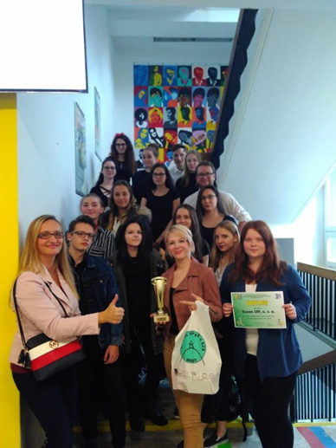
Skupinám gratulujeme.

Kateřina Kadlusová, 3.A
